Docker Commands:

* Correr una imagen:

\>docker run [Image Name/ Image Id]

\>docker run ubuntu

* Correr una imagen y entrar al bash:

\>docker run -it **[Image Name/ Image Id]** bash

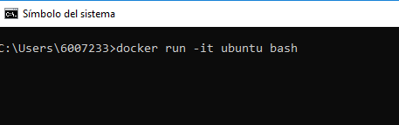

**Ver las imágenes:**

\>docker images

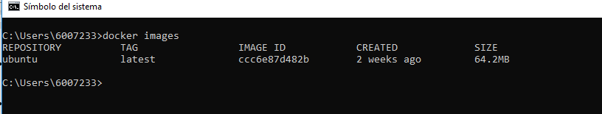

**Ver las containers que están en ejecución:**

\>docker ps -a



**Ver los container que ya han sido terminados (Exited):**

\>docker ps -a

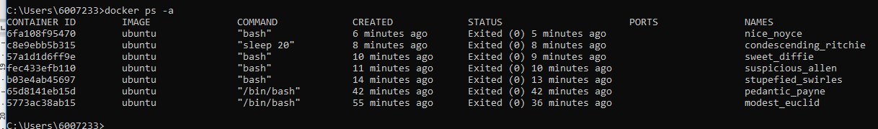

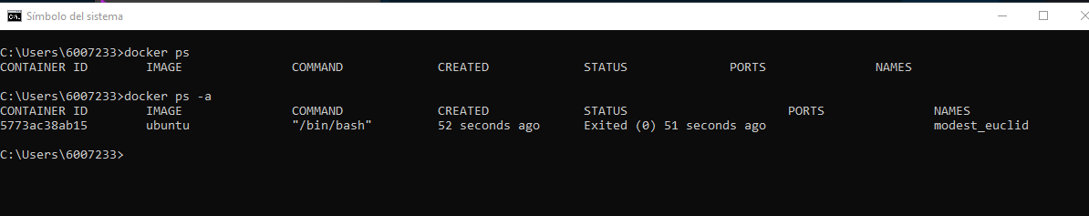

**Para el container:**

\>docker stop [Container Id]

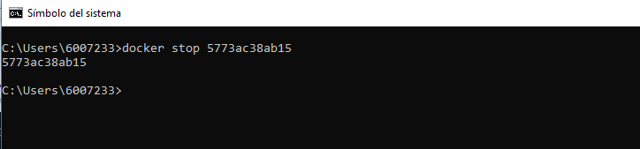

Eliminar Containers

\>docker rm [Container Id]



Eliminar Imágenes

\>docker rmi [Container Id]